Název školy: Základní škola Chomutov, Písečná 5144
Název materiálu: VY_52_INOVACE_36_Pexeso_šg2
Číslo projektu: CZ 1.07/1.4.00/21.3355
Autor: Mgr. Štěpánka Giptnerová
Datum tvorby: 12. 03. 2012
Cílový ročník: 4. ročník
Vzdělávací oblast/obor/okruh: ČaJS-PŘ
Klíčové slovo: hornina, nerost, rostlina, živočich
Anotace: Pexeso (pracovní list) je určeno pro žáky 4. ročníku k procvičování přírodovědného učiva. Žáci skládají správné dvojice (obrázek – název, pojem). Je možné si zasoutěžit ve dvojicích (skupinách), kdo složí pexeso nejrychleji.

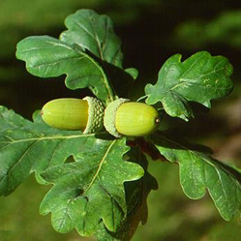 | doubrava | 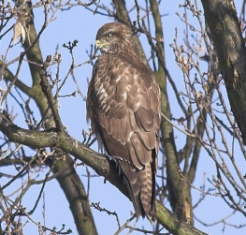 | pták
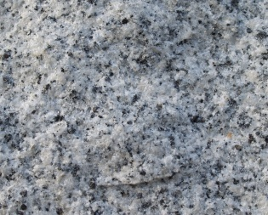 | hornina | 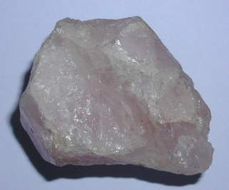 | nerost
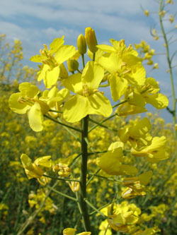 | olejnina | 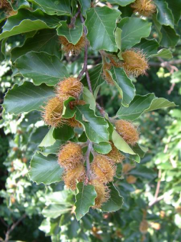 | bučina
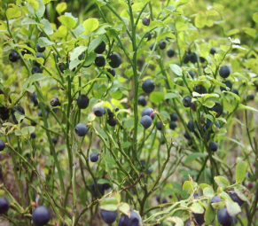 | lesní plody | 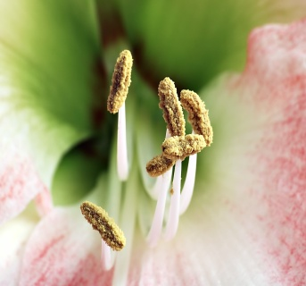 | tyčinky

Zdroje:
http://img.mf.cz/217/9-houby.jpg, 09. 03. 2012,
http://www.receptyonline.cz/data/pics/encyklopedie-zeleniny/hrach_sety.jpg, 09. 03. 2012,
http://mesto.prachatice.cz/publikace/vyhlidkova stezka_pt/common_img/09_bojinek.jpg, 09. 03. 2012,
http://leccos.com/pics/pic/len.jpg, 09. 03. 2012,
http://profile.ak.fbcdn.net/hprofile-ak-ash2/50290_125264926168_5464692_n.jpg, 09. 03. 2012, http://www.biolib.cz/IMG/GAL/10220.jpg, 09. 03. 2012,
http://www.biolib.cz/IMG/GAL/27151.jpg, 09. 03. 2012,
http://cz.all.biz/img/cz/catalog/27627.jpeg, 09. 03. 2012
http://martincinherbar.ic.cz/img/dub_letni_13305.jpg, 12. 03. 2012,
http://www.jynx-t.net/ptaci/Data/Images/Kane-lesni.jpg, 12. 03. 2012,
http://upload.wikimedia.org/wikipedia/commons/3/3b/Granito.jpg, 12. 03. 2012, http://web.natur.cuni.cz/ugmnz/mineral/mineral/fotv/kremen_4.jpg, 12. 03.2012, http://www.kvetenacr.cz/obrazky/katalog/_4/172.jpg, 12. 03. 2012, http://www.biolib.cz/IMG/GAL/1314.jpg, 12. 03.2012,
http://upload.wikimedia.org/wikipedia/commons/6/68/Bilberries.jpg, 12. 03. 2012,
http://upload.wikimedia.org/wikipedia/commons/9/95/Amaryllis_stamens_aka.jpg, 12. 03. 2012

